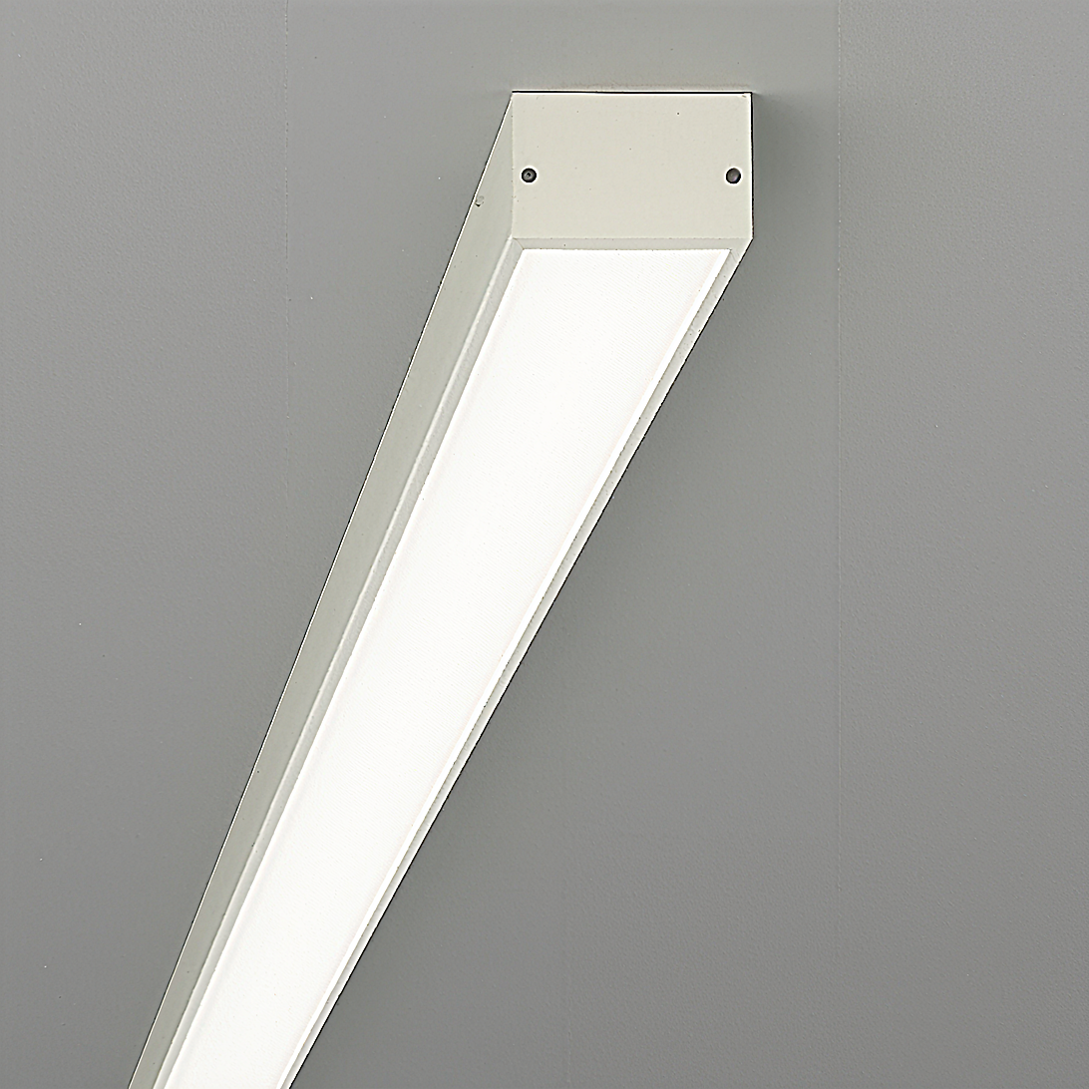**Leuchtenname:** x.row System A  
  
**Artikelnummer:** 815960  
  
**Serienbeschreibung:**x.row linearer Lichtkanal System

Die x.row Aufbauleuchte System ist ein vielfältiger, immer maßgefertigter LED-Lichtkanal mit direktem Lichtaustritt. Trägerprofil aus stranggepresstem Aluminium, mit eloxierter Oberfläche für robuste und langlebige Optik.

- Das Gehäuse mit 100 mm Breite, modernästhetisch.

- Metall-Endkappen sind nahtlos in das Design integriert.

- Betriebsgerät beinhaltet. In der Regel zur externen Montage.

- Wird immer individuell projektbezogen maßgefertigt.

Lichttechnik:

Der x.row Lichtkanal ist mit hocheffizienten High-Brightness-LED-Platinen für direkte Lichtverteilung ausgestattet, mit Kugellinsen zur breiten Lichtstreuung, die für gleichmäßige Ausleuchtung der Lichtfläche sorgen. Der gute Farbwiedergabeindex (CRI) gewährleistet eine natürliche und klare Lichtwiedergabe.

Je nach Anwendungsbereich ist der Lichtkanal mit unterschiedlichen Entblendungen für die direkte Lichtverteilung, bei gleichzeitig hoher Effizienz und Blendfreiheit, erhältlich.

Microprismenscheibe:

Diese moderne Abdeckung reduziert effektiv die Blendwirkung und sorgt für eine blendfreie Lichtverteilung. Ideal für Bereiche, in denen eine gute Lichtqualität ohne störende Reflexionen erforderlich ist.

Opale Abdeckung:

Sorgt für eine gleichmäßige und diffuse Lichtverteilung. Erzeugt ein weiches, angenehmes Licht und reduziert Schattenbildung.  
  
**Merkmale:**- Besonders vielfältig nutzbares Gehäuse

- 100mm breit und 50mm hoch

- Deckenaufbauleuchte LED

- projektbezogene Längen

- Blendfreie Microprismenscheibe oder opale Abdeckung

- flache breiter Lichtkanal

- durchverdrahtet

- Flimmerfreies Licht

**Mögliche Modifikationen:**- Kundenspezifische Anpassung, technische Vorgaben erforderlich, Projektbezogene Konfiguration

- Sonderlackierungen

- Opale Abdeckung

- CRI>90, Sonnenlicht (Vollspektrum), tunable white

- Dim2Warm

- Dimmschnittstellen:

- 1-10V, DALI, KNX, DMX, Casambi und weitere

- Größere Lichtleistungen

- Notlicht

**Auf Anfrage ohne zusätzliche Kosten:**- Lichtfarbe 3000K

**Gewicht (kg):** -  
  
**Farbe:** -  
  
**Lichtfarbe / Lichttemperatur (K):** 4000  
  
**Schutzart (-):** IP20  
  
**Schutzklasse (-):** I  
  
**Durchmesser (mm):** -  
  
**Abmessungen (mm):** Breite: 100mm; Höhe: 50mm; Länge: 0mm  
  
**Einbautiefe (mm):** -  
  
**Pendellänge (mm):** -  
  
**Deckenausschnitt (mm):** -  
  
**Effizienz (lm/W):** 120  
  
**Farbwiedergabeindex Ra (-):** >80  
  
**Lichtaustrittswinkel (Grad):** 110  
  
**Gesamtlichtstrom (lm):** -  
  
**Gesamtlichtstrom direkt / indirekt (lm):** - / -  
  
**Lichtstromerhalt (%):** L80>50.000h  
  
**Systemleistung (W):** 19  
  
**Systemleistung direkt / indirekt (W):** 19 / -  
  
**Betriebsgerät:** schaltbar  
  
**Betriebsgerätbeschreibung:** schaltbar - nicht dimmbar  
  
**Einheitliche Blendungsbewertung (URG):** <24  
  
**Lichtverteilung direkt / indirekt (%):** 100/0  
  
**Produktvariantenbeschreibung:** Technische Angaben pro Meter. System wird immer projektbezogen im gemeinsamen Dialog in wahlweisen Längen konzipiert.  
  
  
  
**Hersteller:** luxwerk - manufaktur für lichttechnik GmbH  
  
**Artikelnummer:** 815960